CHỦ TỊCH TÔN ĐỨC THẮNG
TẤM GƯƠNG ĐẠO ĐỨC CỦA NGƯỜI ĐẢNG VIÊN ĐẢNG CỘNG SẢN
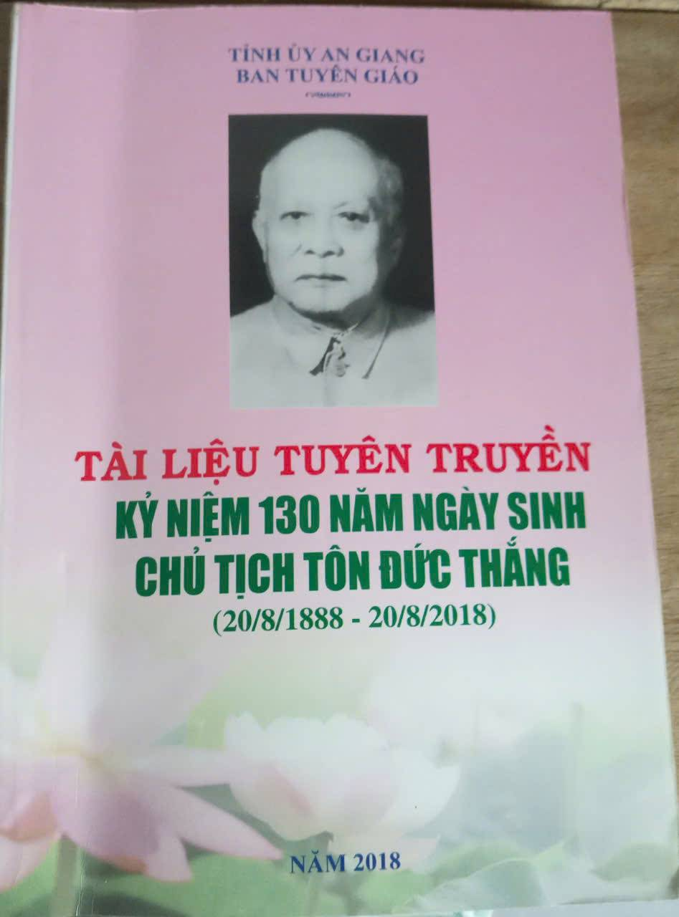
An Giang vùng đất “bình an nơi sông nước”. An Giang vùng đất của phong cảnh hữu tình. Và An Giang còn là vùng đất của anh hùng hào kiệt. Chính vùng đất hiền hoà này đã sinh ra và nuôi dưỡng nên người con ưu tú của đất Việt. Đó chính là Chủ tịch Tôn Đức Thắng – Bác Tôn. Cuộc đời hoạt động cách mạng và tư tưởng, đạo đức bác Tôn là bài học sâu sắc cho thế hệ trẻ Việt Nam. Chính điều đó mà Ban Tuyên giáo tỉnh uỷ An Giang đã chỉ đạo thực hiện xuất bản quyển sách “Tài liệu tuyên truyền kỷ niệm 130 năm ngày sinh Chủ tịch Tôn Đức Thắng”
Nhóm tác giả chịu trách nhiệm biên tập là: Cao Quang Liêm, Nguyễn Thành Nhân, Đặng Thị Kim Tuyến. Sách khổ 14,5cm x 20 cm, 236 trang, tại công ty in An Giang. Nội dung sách gồm phần mở đầu và bốn phần chính.
Phần mở đầu trình bày chỉ thị và kế hoạch của Ban Thường vụ tỉnh uỷ An Giang, hướng dẫn tuyên truyền về việc tổ chức kỷ niệm 130 năm ngày sinh Chủ tịch Tôn Đức Thắng.
ảnh bìa quyển sách
Phần thứ nhất: “Tấm gương đạo đức của Chủ tịch Tôn Đức Thắng” gồm 3 nội dung.
Nội dung thứ nhất: Khái quát về cuộc đời và quá trình hoạt động của Chủ tịch Tôn Đức Thắng. Đến với phần này đọc giả sẽ biết sơ lược cuộc đời của bác Tôn từ khi còn là cậu học trò nhỏ đến người lính thợ ở nhà máy Ba Son, vị tù cộng sản ở Côn Đảo, cả quá trình đấu tranh chống giặc ngoại xâm, các hoạt động cách mạng và cả trọng trách lớn lao khi được Bác Hồ tín nhiệm giới thiệu cương vị Chủ tịch nước.
Nội dung thứ 2 là tấm gương đạo đức của Chủ tịch Tôn Đức Thắng. Khi đọc đến đây, chúng ta sẽ hiểu thêm về nhân cách cao cả của Bác Tôn. Đó chính là: Sớm có lòng yêu nước, thương dân và tinh thần đấu tranh cách mạng, suốt đời hy sinh phấn đấu vì độc lập, tự do của Tổ quốc, hạnh phúc của nhân dân; phấn đấu vì sự nghiệp đại đoàn kết toàn dân, luôn yêu thương , kính trọng nhân dân, vì nhân dân mà phục vụ; một gương mẫu đạo đức cách mạng: Nhân ái, thuỷ chung, khoan dung, nhân hậu; suốt đời cần, kiệm, liêm, chính, chí công vô tư, khiêm tốn, giản dị; tình cảm quốc tế trong sáng, cao cả. Chính vì những tư tưởng đạo đức tốt đẹp trên mà cố thủ tướng Phạm Văn Đồng từng đánh giá “Di sản quý nhất mà đồng chí Tôn Đức Thắng để lại cho nhân dân là chất NGƯỜI Tôn Đức Thắng, sản phẩm tổng hợp của chất hào hiệp Nam Bộ, chất kiên cường và tài năng sáng tạo Việt Nam, chất tiên phong của giai cấp công nhân, chất cách mạng của người yêu nước, người cộng sản, chất nhân đạo của con người”
Nội dung thứ 3 là những bài học quý báu về tấm gương đạo đức của Chủ tịch Tôn Đức Thắng đối với thế hệ trẻ Việt Nam: Sự lựa chọn lý tưởng, ý chí kiên cường bất khuất và trung thành với mục tiêu lý tưởng cách mạng, vì nhân dân phục vụ; định hướng chọn nghề; nêu cao tinh thần đoàn kết; giữ vững phẩm chất, đạo đức và lối sống giản dị, khiêm tốn.
Phần thứ hai: Một số bài viết và bài nói của Chủ tịch Tôn Đức Thắng. Nội dung chính của phần 2 là tổng hợp một số bài viết và bài phát biểu của Bác Tôn. Qua phần này, giúp đọc giả có cái nhìn sâu sắc và toàn diện hơn về tài năng tấm gương đạo đức của người. Đồng thời hiểu rõ hơn quá trình “trưởng thành” của cách mạng Việt Nam và Đảng ta. Khi đọc bài viết “Tôi đã tham gia cuộc khởi nghĩa ở Biển Đen” (trang 77), tôi đã nghẹn ngào xúc động và khâm phục tinh thần quả cảm, nhân đạo của bác Tôn – Người Đảng viên kiên trung của Đảng. Tinh thần nhân đạo của Bác đã vươn tầm dân tộc vươn tầm quốc tế.
Phần thứ ba: Một số bài viết về Chủ tịch Tôn Đức Thắng.
Mở đầu phần này chính là bài viết của Chủ tịch Hồ Chí Minh “Chúc mừng đồng chí Tôn Đức Thắng thọ 70 tuổi” (trang 126). Bên cạnh đó là rất nhiều bài viết của các đồng chí trong Bộ Chính trị ca ngợi những phẩm chất, tư tưởng, đạo đức của Bác Tôn như: đồng chí Trường Chinh, đồng chí Lê Duẩn, cố Thủ tướng Phạm Văn Đồng, Đại tướng Võ Nguyên Giáp,…
Phần thứ 4 là những mẫu chuyện về Bác Tôn. Quyển sách đã sưu tầm rất nhiều mẫu chuyện kể về Bác do chính những người đồng chí, cộng sự của Bác Tôn kể. Qua đó, giúp người đọc hiểu thêm về những đức tính giản dị nhưng cao cả của người.
Quyển sách là tư liệu lịch sử quý báu về cuộc đời và tư tưởng, đạo đức của vị lãnh tụ tài ba, người con ưu tú của đất An Giang nói riêng và Việt Nam nói chung. Đây có thể được xem là quyển sách gối đầu nằm của con dân đất Việt. Đối với tôi, đây là tác phẩm đáng bỏ thời gian để chúng ta tìm hiểu và nghiên cứu.
Người viết bài

Dương Thị Kim Cương

